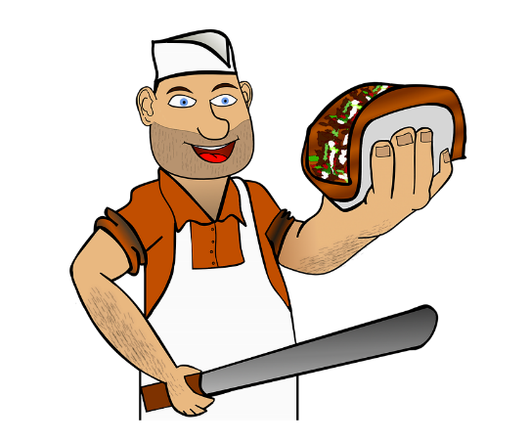
Mehrwertsteuer

Der Besitzer des Dönerladens Alib Aba kauft im Großmarkt ein. Er kauft 15 Teegläser für je 1,15 €, 20 Tabletts für je 6,30 € und 12 Packungen Servietten für je 0,95 € (alles Netto-Preise!).

- Ergänze die Rechnung, die Alib Aba vom Großmarkt erhält.
- Berechne die Mehrwertsteuer für den gesamten Einkauf.
- Berechne den Preis mit Mwst. (Bruttopreis) für den gesamten Einkauf.

Rechnung

Anzahl Einzelpreis Preis
Teeglas 15 1,15 € _________
Tablett _____ 6,30 € _________
Serviett. 12 ________ _________
Zusammen _________
+ Mwst. (19 %) _________

Zu zahlen _________

Berechne jeweils den Bruttopreis bei den folgenden Einkäufen. Für welche Art von Betrieb wird dabei eingekauft?

- 35 Bretter zu je 8,75 €, 2 Packungen Nägel zu je 9,80 €, 6 Packungen Schrauben zu je 5,45 € netto.
- 3 Eimer zu je 1,90 €, 8 Sack Zement zu je 31 €, 1 Zementmischer zu 325 € netto.
- 50 Packungen Kopierpapier zu je 1,85 €, 15 Bleistifte zu je 0,50 €, 8 Rollen Klebeband zu je 1,20 € netto.
- 5 Handtücher zu je 19,30 €, 9 Seifenspender zu je 23,90 €, 6 Bettwäschen zu je 43 € netto.
- 35 Liter Wandfarbe zu je 5,30 €, 70 Liter Fassadenfarbe zu je 6,75 €, 15 Rollen Klebeband zu je 2,90 €, 2 Farbrollen zu je 7,50 €.

